全国青少年电子信息智能创新大赛
图形化编程·选做题模拟五卷
一、单选题
1.
执行以下脚本后舞台上的角色将 ？（）
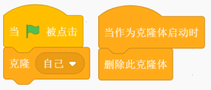
A、先克隆自身，克隆体出现后被删除。
B、先克隆自身，克隆体出现后删除本体。
C、克隆出自身后本体与克隆体同时被删除。
D、克隆出自身后本体与克隆体被不会被删除。
题型：单选题
答案：A
难度：一般
试题解析：A

2.
根据身份证号判断性别的脚本如下，选项中为女生的是（ ）
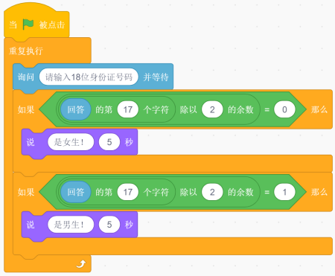
A、110000201901151234
B、110000201902156257
C、110000201903158994
D、110000201904155023
题型：单选题
答案：D
难度：一般
试题解析：身份证号的倒数第二位表示性别，奇数代表男，偶数代表女。根据脚本，对比各选项，也可以判断出倒数第二位的规律

3.
执行下面的脚本后，变量“数”显示的范围是？（ ）
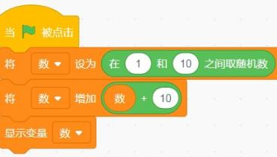
A、11~20
B、11~30
C、12~20
D、12~30
题型：单选题
答案：D
难度：一般
试题解析：

4.
选项中的脚本与下图脚本运行效果一致的是？（ ）
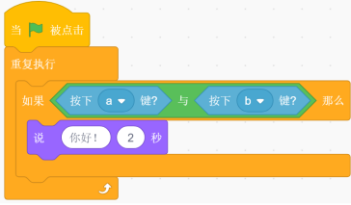
A、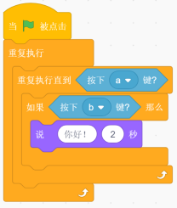
B、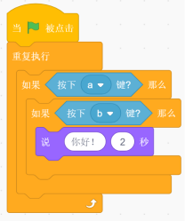
C、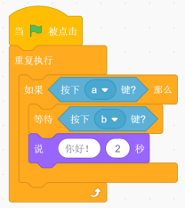
D、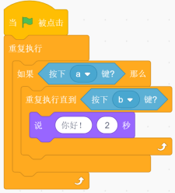
题型：单选题
答案：B
难度：较难
试题解析：A、D选项按键之后则跳出循环，不可能再运行外观类积木，而C选项在等待按键的时候，另一个按键可以不按下。仅B选项能实现同时按下两个键的要求

5.
小猫的脚本如下，运行看到的小猫数量是？（）
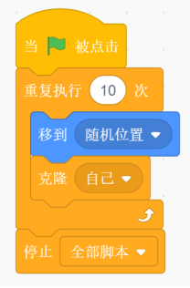
A、10只小猫
B、11只小猫
C、1只小猫
D、0只小猫
题型：单选题
答案：C
难度：一般
试题解析：结束全部脚本会删除克隆体

6.
执行下面的脚本后，变量“次数”显示的值是？（）
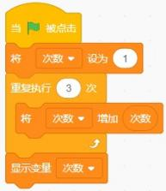
A、4
B、6
C、8
D、16
题型：单选题
答案：C
难度：一般
试题解析：

7.
执行下面的脚本绘制图形，以下正确的选项是？（）
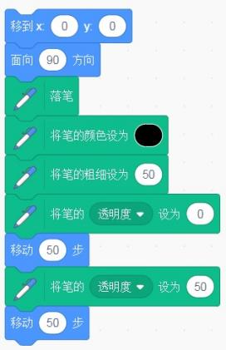
A、
B、
C、
D、
题型：单选题
答案：A
难度：一般
试题解析：

8.
执行下面的脚本后，变量“数”最终显示的值是？（ ）
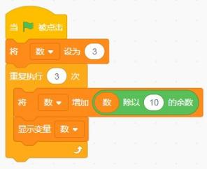
A、6
B、12
C、14
D、24
题型：单选题
答案：C
难度：一般
试题解析：

9.
执行下面的脚本后，以下符合变量“和”显示情况的选项是？（）
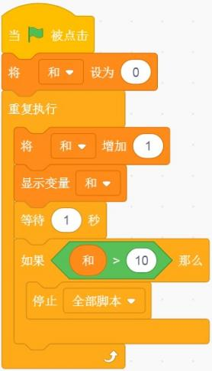
A、只显示变量“和”的值为10
B、运行直接退出，不显示变量“和”的值
C、依次显示变量“和”的值“1、2、3……11”
D、依次显示变量“和”的值“1、2、3……10”
题型：单选题
答案：C
难度：一般
试题解析：

10.
执行下面的脚本后，变量“和”显示的范围是？（）
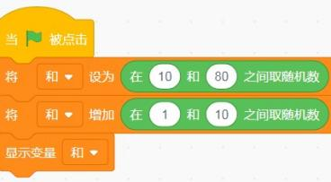
A、10~80
B、10~90
C、11~80
D、11~90
题型：单选题
答案：D
难度：一般
试题解析：

11. 以下说法正确的是？（;）
A、“克隆”积木只能克隆角色本身，不能克隆其它角色。
B、“克隆”积木只可以克隆角色列表中的角色。
C、执行克隆时，克隆数量是无限的。
D、“克隆”积木可以克隆出任意角色。
题型：单选题
答案：B
难度：一般
试题解析：B

12.
执行以下脚本后，小猫可能出现的区域是？（）
A、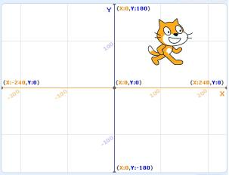
B、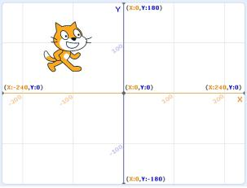
C、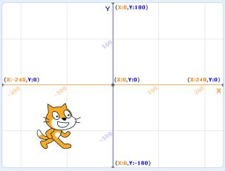
D、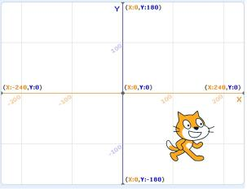
题型：单选题
答案：D
难度：一般
试题解析：在随机数生成范围中选取一个x坐标和一个y坐标，即可知道大概位置

13.
下面的脚本未成功画出一个正方形，原因是？（）
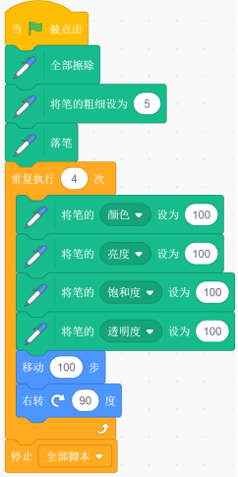
A、画笔颜色的数值错误
B、画笔亮度的数值错误
C、画笔饱和度的数值错误
D、画笔透明度的数值错误
题型：单选题
答案：D
难度：一般
试题解析：透明度设置成100，所画出的图形则完全透明，无法看到

14.
执行以下脚本，当满足以下哪种情况时角色能够移动 。（ ）
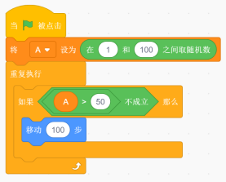
A、变量A的值小于50。
B、变量A的值大于50。
C、变量A的值等于51。
D、不能确定。
题型：单选题
答案：A
难度：一般
试题解析：A

15.
如下图脚本，表述错误的是？（ ）
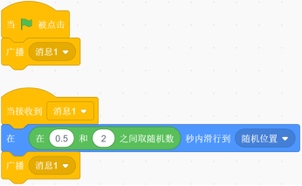
A、角色会一直运动。
B、角色运动一会儿就停止。
C、角色广播消息，自己接收这个消息。
D、角色的位置是不确定的。
题型：单选题
答案：B
难度：一般
试题解析：用广播实现循环的效果，没有停止脚本的积木，因此选B

16.
运行下面的脚本后，小猫说出的内容是？（）
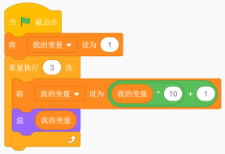
A、111
B、11
C、3
D、1111
题型：单选题
答案：D
难度：一般
试题解析：脚本实现的是数据左移，按照脚本计算即可得出答案

17.
执行下面的脚本，变量“和”显示的值是？（ ）
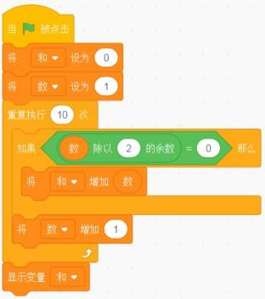
A、20
B、30
C、32
D、45
题型：单选题
答案：B
难度：较难
试题解析：

18.
对比以下三种变量显示的方式，表述错误的是？（ ）
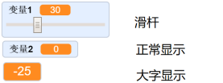
A、滑杆显示方式可以拖动滑块快速调整变量值
B、正常显示能使用积木来控制变量的变化
C、三种方式都可以使用积木来控制变量变化
D、滑杆显示方式用拖动滑块的方法调整变量值时，变化范围只能是0至100
题型：单选题
答案：D
难度：一般
试题解析：滑杆显示方式可以设定调整范围

19.
启动Scratch，默认角色小猫的脚本如下所示，运行后能在舞台上看到几只“猫”。（ ）
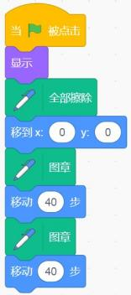
A、0
B、1
C、2
D、3
题型：单选题
答案：D
难度：一般
试题解析：

20. 以下关于“广播”积木的说法正确的是？（）
A、一个角色可以接收多条广播消息。
B、一个角色只能接收一条广播消息。
C、一个“广播”只能发给一个角色。
D、一个角色只能发出一条广播。
题型：单选题
答案：A
难度：一般
试题解析：A

